**三维数据管理系统开发文档**

**--Demo**

1. **模型管理**
2. 添加模型：向“三维数据管理系统”（暂时名称）添加新的模型数据。指定模型类型文件“*.max”，Max模型文件版本，有无贴图，模型类型（人物，动物，建筑，小品等），模型名称，缩略图，模型备注说明。
3. 打开模型：从“三维数据管理系统”已添加的模型，指定其中一个模型，并在3dsmax建模软件平台打开该模型。打开模型主要使用拖拽动作，即鼠标左键拖住任意一个模型（当拖动至一小段距离时，本系统自动最小化，以便轻松将模型拖进3dsamx软件界面内），同时拖到3dsmax软件建模视口内，即可打开该模型文件。
4. 编辑模型：从“三维数据管理系统”中已添加的模型，指定任意一个模型，修改或编辑该模型的属性信息，如模型名称，缩略图，备注说明等。

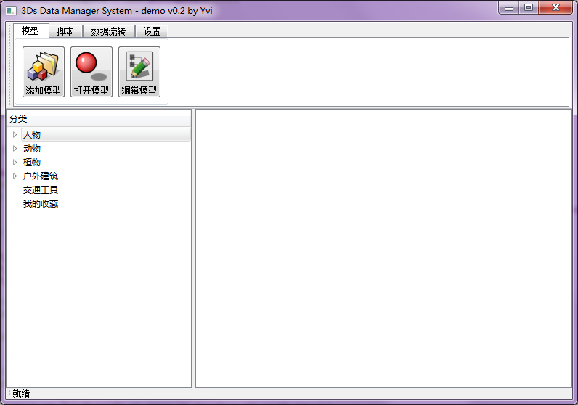

添加模型对话框：

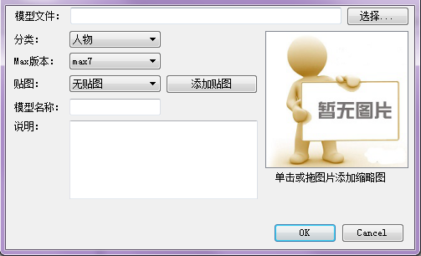

1. **脚本管理：**
2. 添加脚本：向“三维数据管理系统”添加一个新的maxscript编写的脚本程序。指定“*.ms/*.mse”脚本文件，编辑脚本名称，脚本版本，脚本功能类别，备注说明等信息。
3. 运行脚本：在3dsmax平台上运行该脚本程序。打开脚本主要使用拖拽动作，即鼠标左键拖住任意一个脚本（当拖动至一小段距离时，本系统自动最小化，以便轻松将模型拖进3dsamx软件界面内），同时拖到3dsmax软件界面内，即可打开该脚本。
4. 编辑脚本：在“三维数据管理系统”中已添加的脚本，指定任意一个脚本编辑或修改其属性信息。

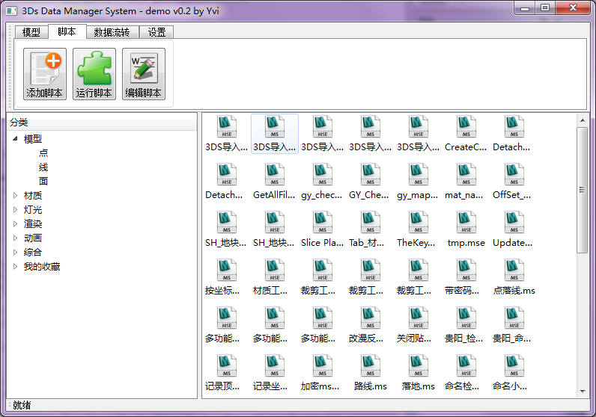

1. 脚本分类：

模型处理，材质处理，灯光处理，渲染处理， 动画处理，综合处理；收藏分类。

1. 模型处理：点，线，面分别处理。
2. 材质处理：多维材质处理，标准材质。
3. 灯光处理：自由灯光，摄像机。
4. 渲染处理：烘焙，VR渲染。
5. 动画处理：人物动作，生长动画，动物动作，机械动作。
6. 综合处理：其他。
7. 收藏分类：以上分类的各个分类。
8. **数据流转：**
   1. 数据提交：数据制作作业人员将已完成的数据，上传到指定的服务器终端。目前的数据上传非C/S模式。工作的原理是，留有一台存放数据的机器（假设为服务器终端），该机器完全在局域网内完全暴露，所有数据的上传，都装存放于该完全公开的机上。提交数据需要填写提交者姓名，提交者编号，当前数据所属的项目，项目编号，说明。
   2. 计划提交：将完成的数据，设定在某个时间点自动提交。数据列表包含数据编号数据文件名，文件大小，添加时间，计划时间，计划状态。
   3. 历史提交：查看过去提交过的数据。数据列表中包含数据编号，文件名，文件大小，提交者，提交时间，历史状态。

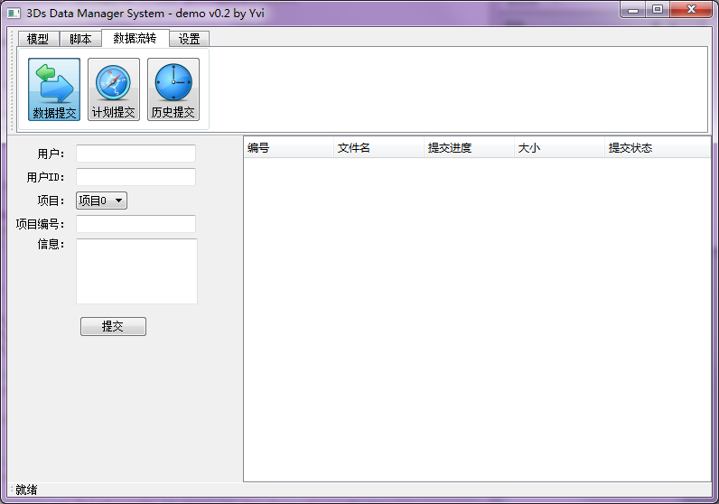

数据提交的数据列表中，需添加右键菜单功能。菜单项有：添加，删除，打开位置，移至计划，取消提交，开始提交，暂停提交。

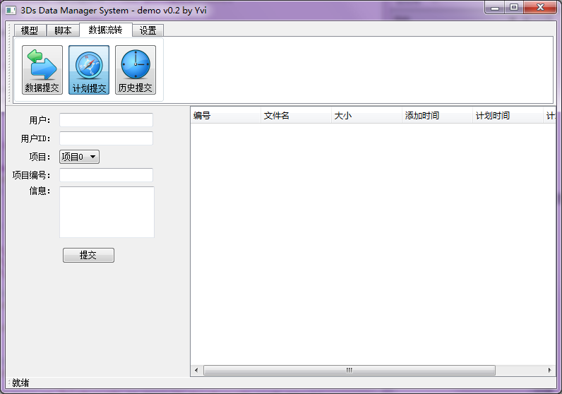

查看历史提交数据，数据列表窗口不可拖拽文件。

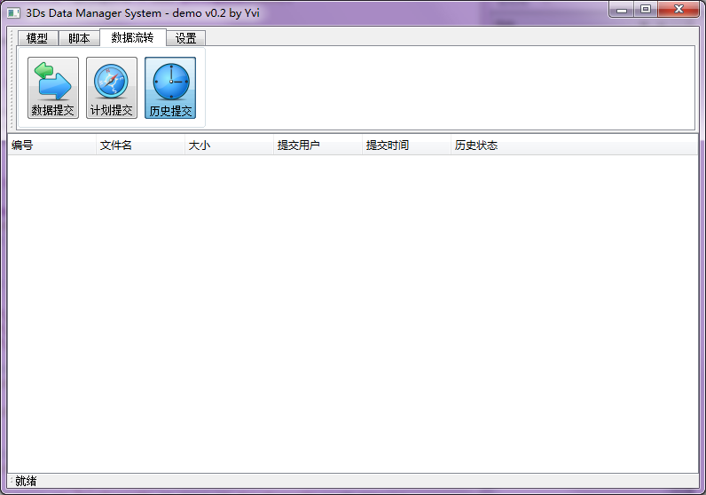

1. 数据添加：直接将需要提交的数据拖到右边窗口，当前窗口列出数据的编号，文件名，提交进度，大小，提交状态。可直接拖拽文件夹。
2. 记录信息：数据提交到“服务器”后，数据提交者的相关信息将被记录到xls文件内，以提交者姓名和编号命名。每次提交数据的信息，都被记录到该xls上。
3. **设置**
4. **模型设置：**对模型管理页的功能操作相关配置设置。
5. **脚本设置：**对脚本管理页的功能操作相关配置设置。
6. **数据设置：**对数据流转管理页的功能操作相关配置设置。
7. **系统设置：**对本系统的整体界面的配置设置，如主题，语言，启动等系统功能。
8. **系统更新：**对本系统的版本的更新。
9. **关于：**对本系统的介绍说明。

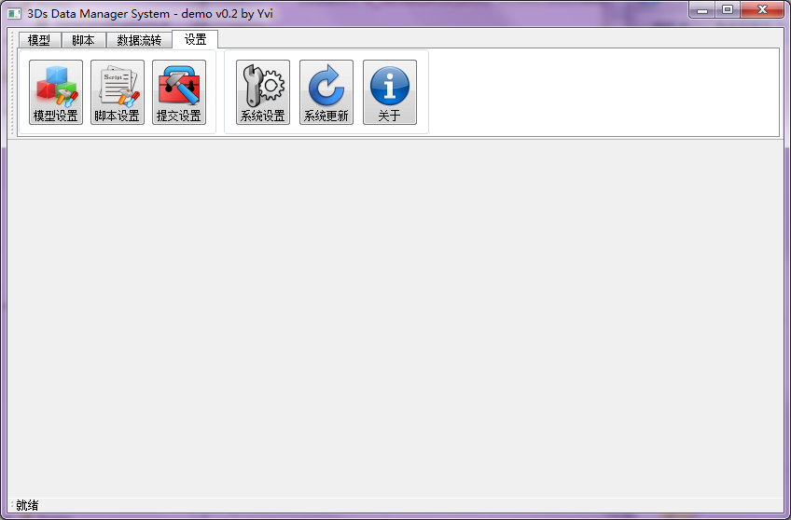

上述所有设置在配置中应立即生效。